  Pull REQUESTS EN GITHUB  Entornos Integración y Entrega Continua | Alex Romagosa Girones, Álvaro Martínez Quiroga, Diego Fernández Suarez y Anderson Harold Bocanegra Dieguez  MSc. Desarrollo y Operaciones

Índice del documento
Contenido
Introducción 2
Desarrollo 2
Capturas de Pantalla 3
Opiniones personales del proyecto 9
Referencias 9

Introducción

En este documento se presenta el desarrollo de la práctica grupal Pull Resquest en GitHub de la asignatura Entornos Integración y Entrega Continua del Máster DevOps de la UNIR. El objetivo de esta actividad es aprender la funcionalidad de pull requests de GitHub y el manejo de repositorios remotos. El GitHub workflow está cada vez más extendido en entornos empresariales, por lo que estar familiarizado con él es muy ventajoso a la hora de enfrentarse a un nuevo proyecto.

Desarrollo

 | Sí | No | A veces
Todos los miembros se han integrado al trabajo del grupo | X
Todos los miembros participan activamente | X
Todos los miembros respetan otras ideas aportadas | X
Todos los miembros participan en la elaboración del informe | X
Me he preocupado por realizar un trabajo cooperativo con mis compañeros | X
Señala si consideras que algún aspecto del trabajo en grupo no ha sido adecuado |  | X

Capturas de Pantalla
- Repositorio principal en GitHub
Administrador del Repositorio: Alex Romagosa Girones
URL: https://github.com/ALEXRG27/practica-unir-eiec
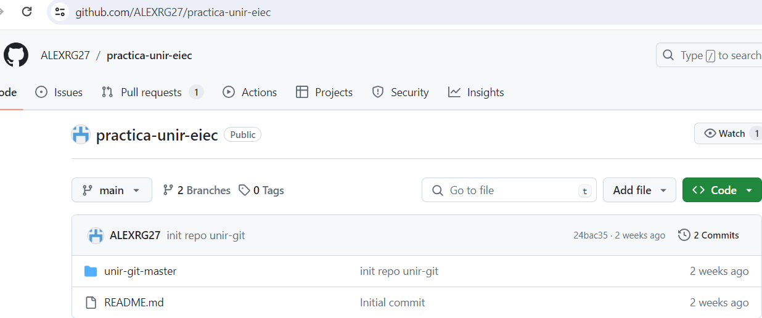

- Fork de cada desarrollador en GitHub
Alex Romagosa Girones
URL Fork/ rama administrador: git checkout -b rama-alex
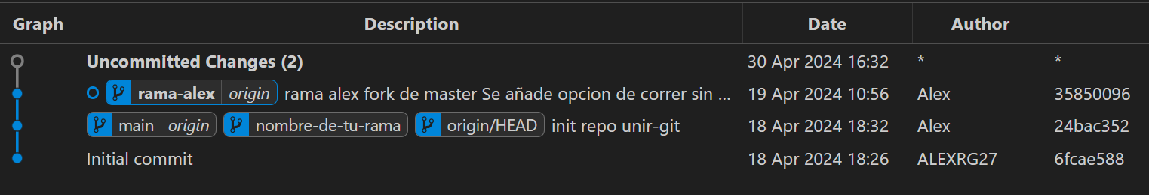

Anderson Harold Bocanegra Dieguez
URL Fork: https://github.com/harinhol/practica-unir-eiec
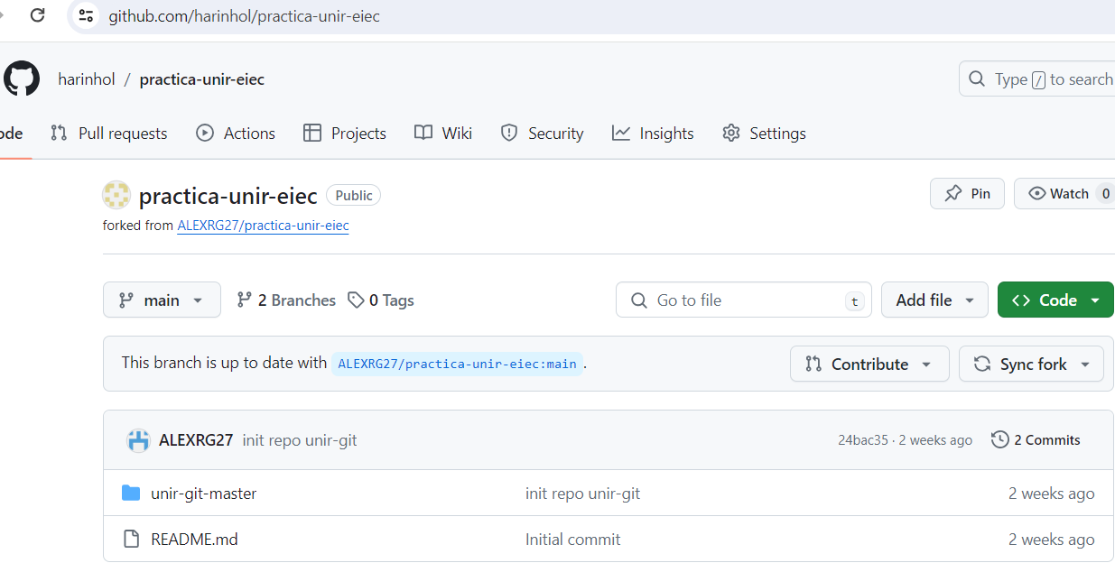
Diego Fernández Suárez
URL Fork: https://github.com/diegofs29/practica-unir-eiec
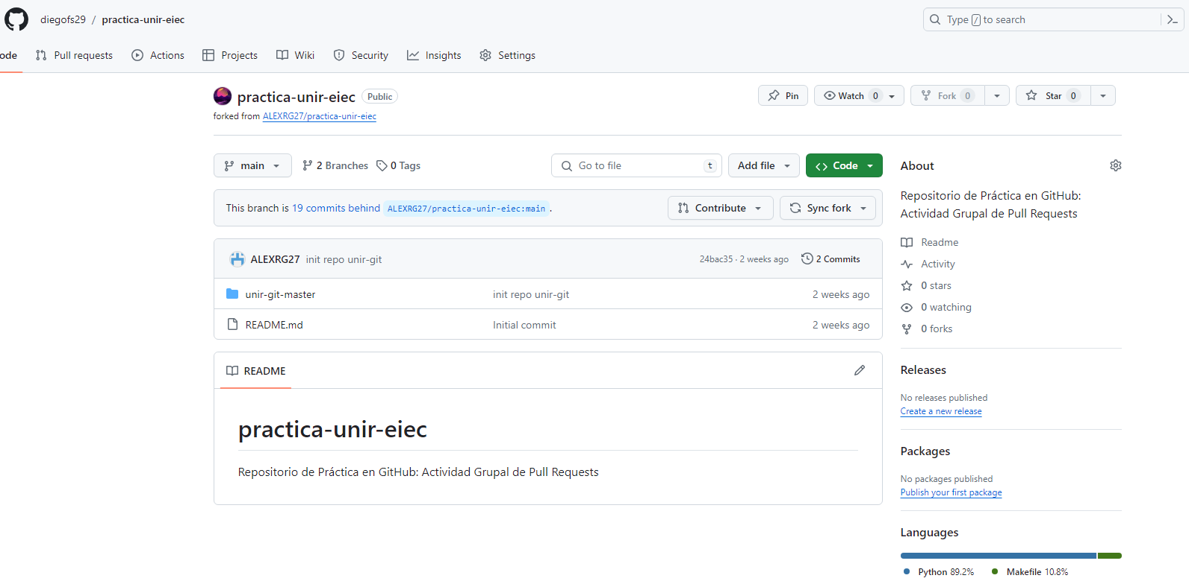
Álvaro Martínez Quiroga
URL Fork: https://github.com/AlvaroMartinezQ/practica-unir-eiec
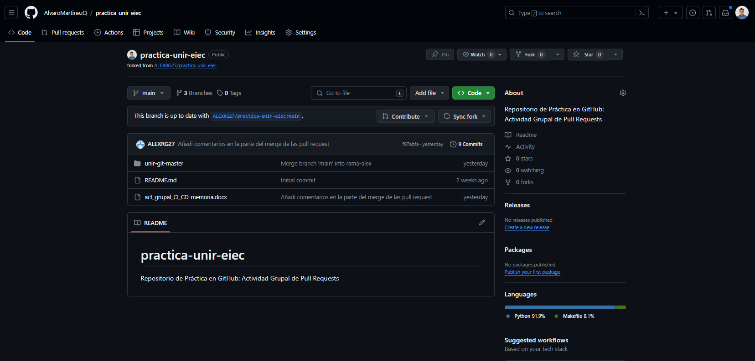
- Comando git push origin
Alex Romagosa Girones: administrador, no incluye captura en este punto.
Anderson Harold Bocanegra Dieguez
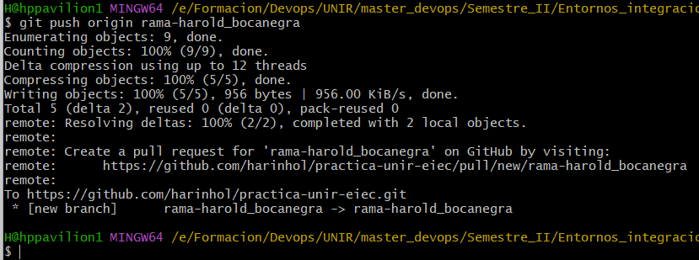
Diego Fernández Suárez
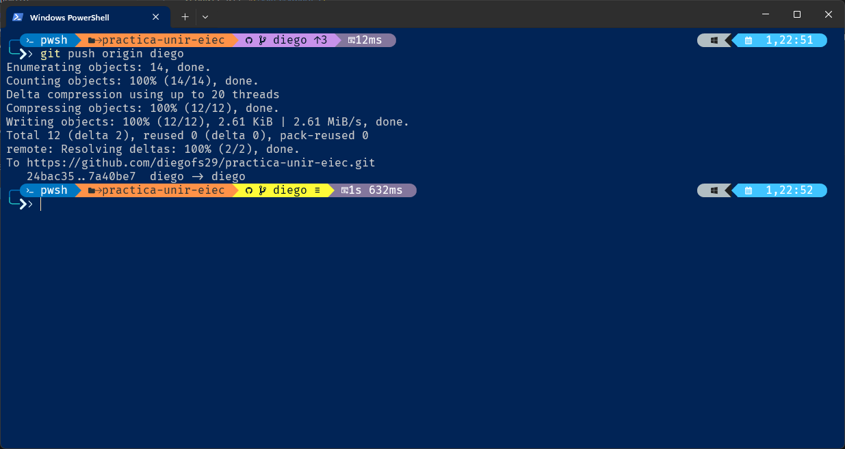
Alvaro Martinez Quiroga
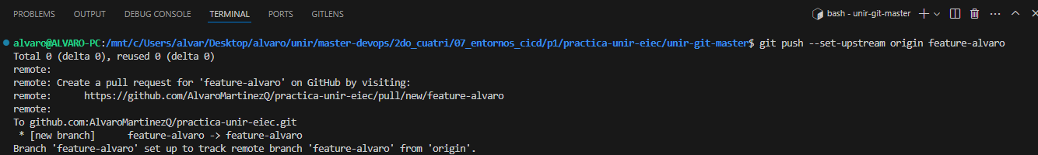

- Cada Pull Requests
Alex Romagosa Girones:
- Se realizó un Pull Request tras aplicar cambios de la Pull Request de Anderson Harold.
- Se resolvieron conflictos en algunos casos aceptando ambos cambios y en otros casos los de la Pull Request más reciente.
- Se hizo el merge de la Pull Request manteniendo la funcionalidad del código.
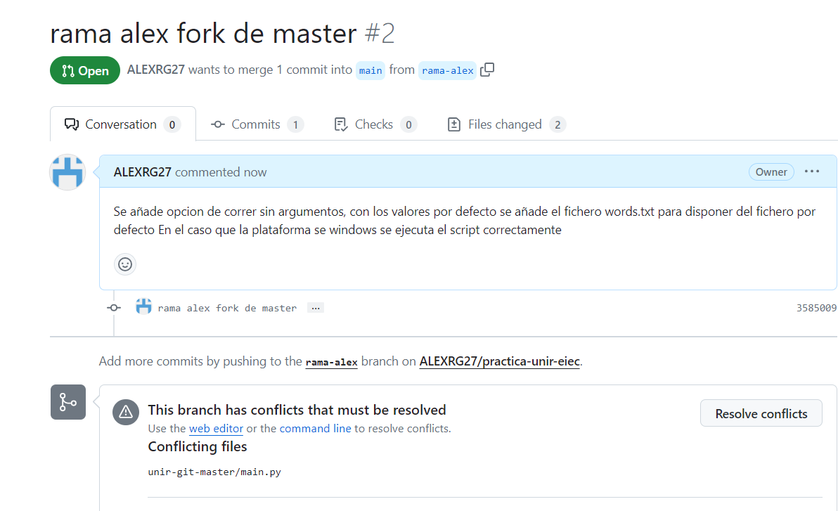
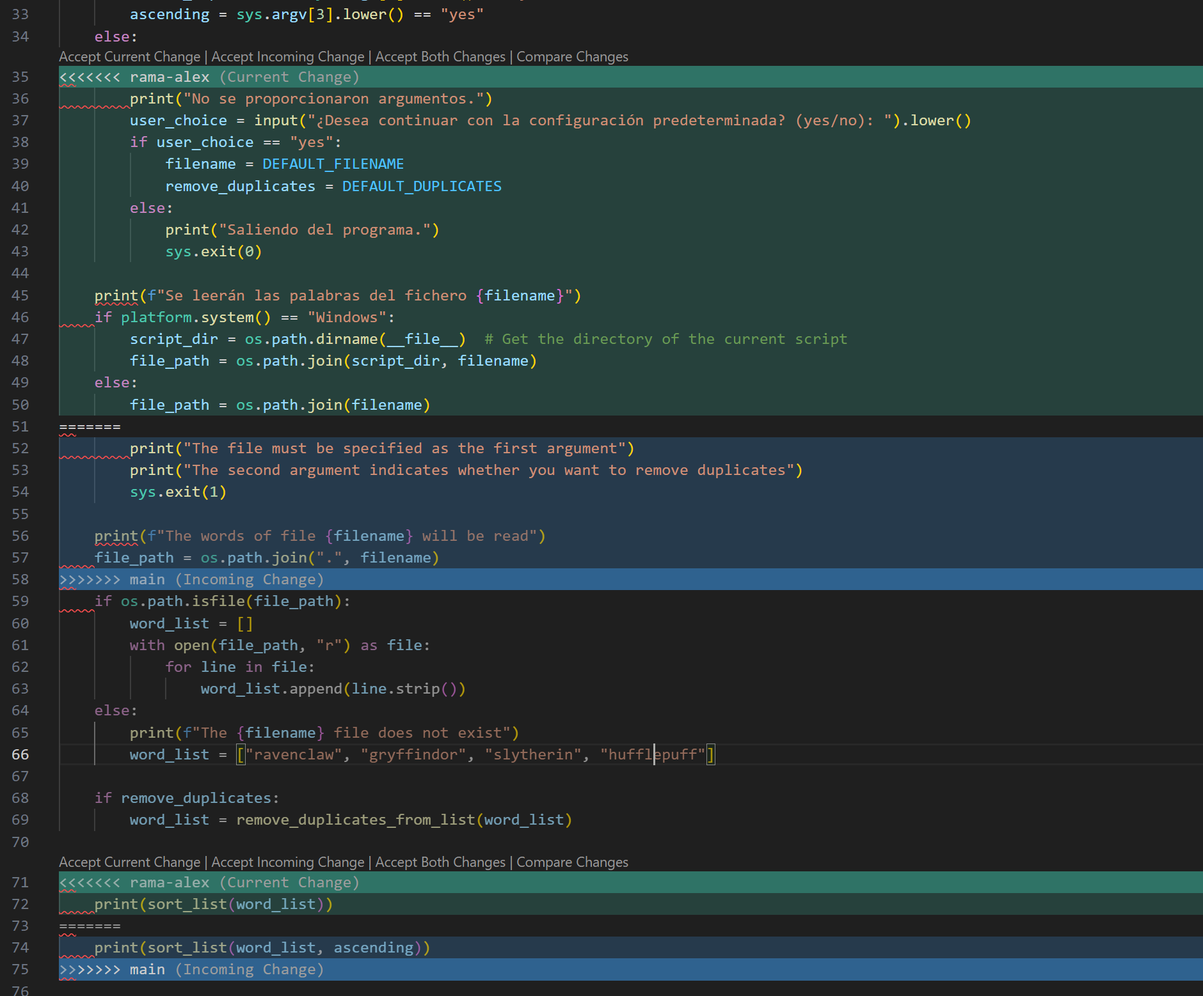
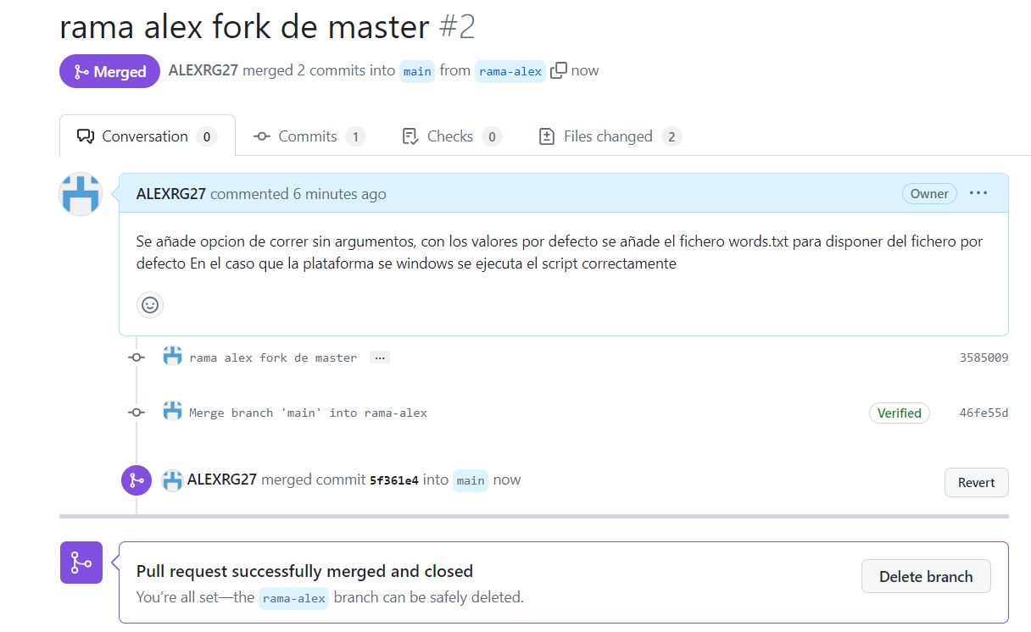

Anderson Harold Bocanegra Dieguez
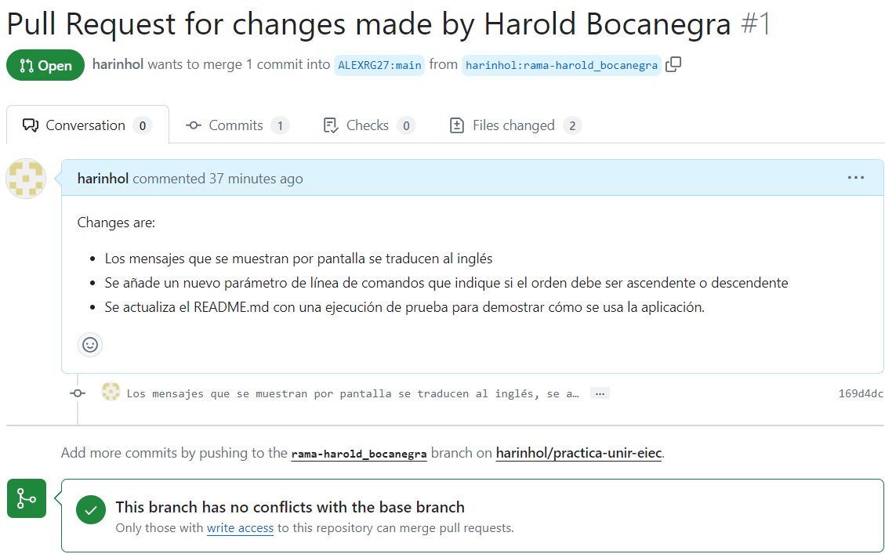

Diego Fernández Suárez
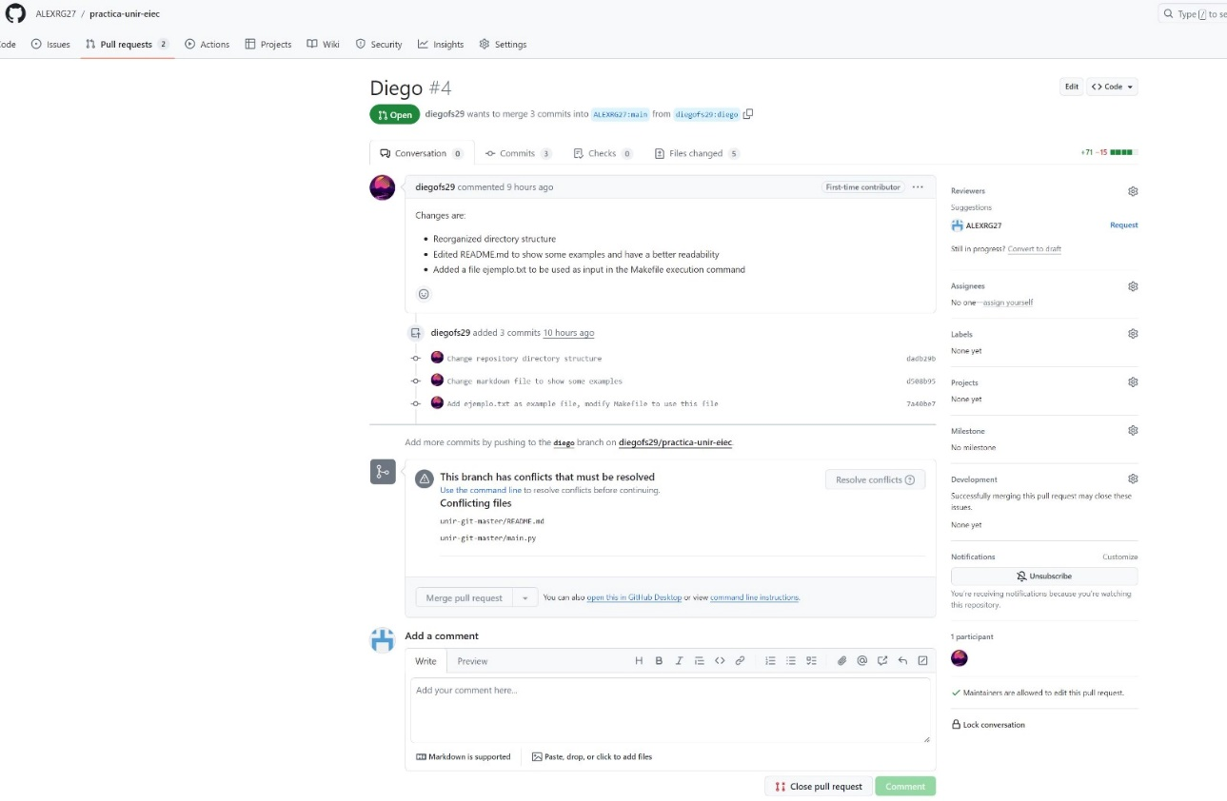
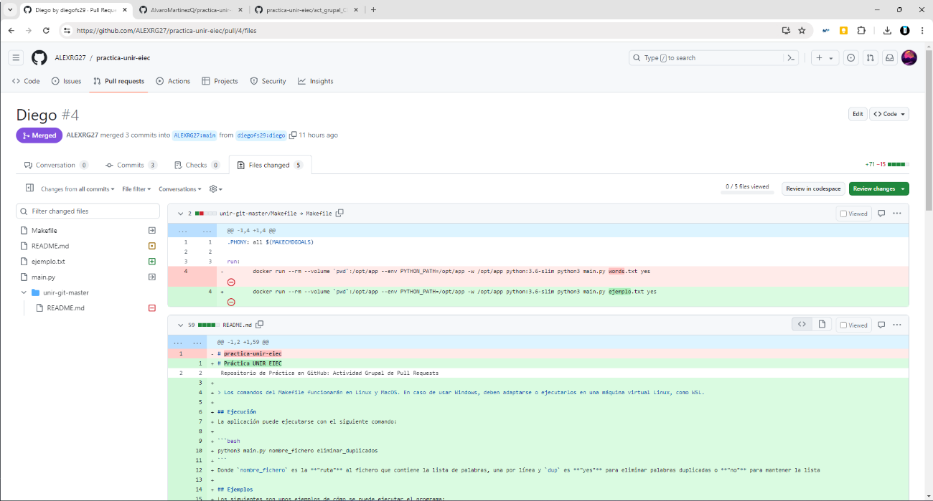

Álvaro Martínez Quiroga
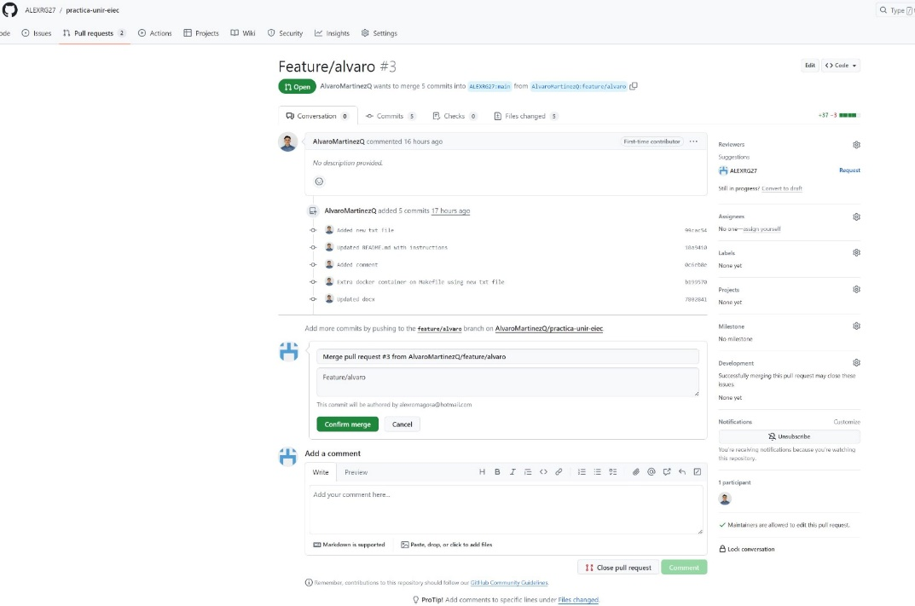

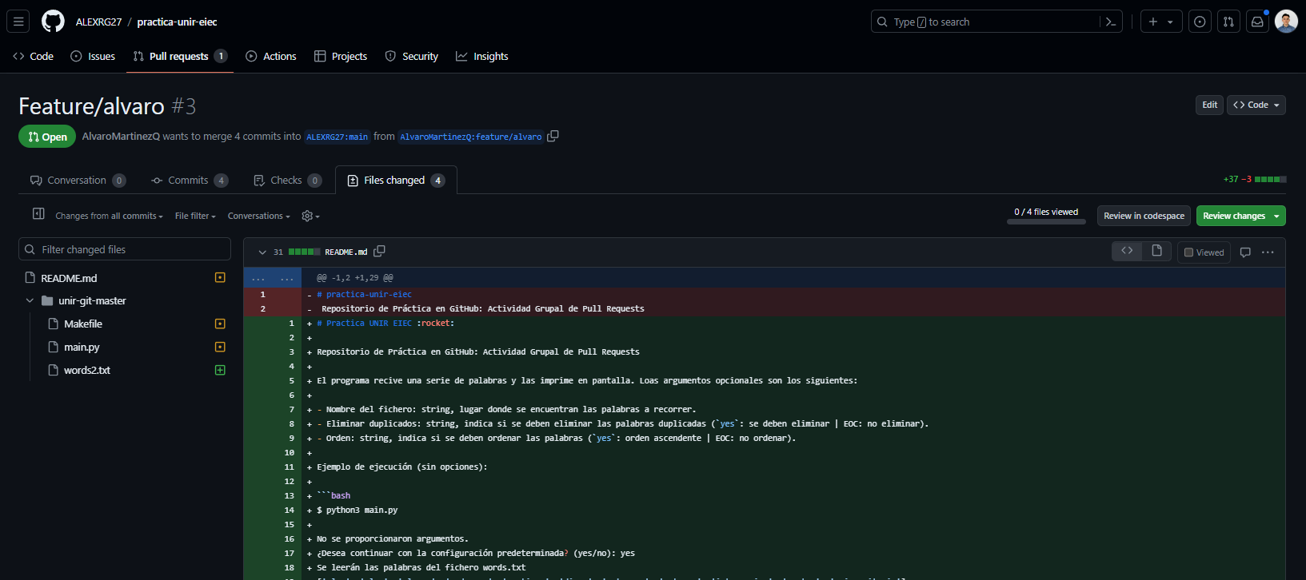

- Lista de Pull Request
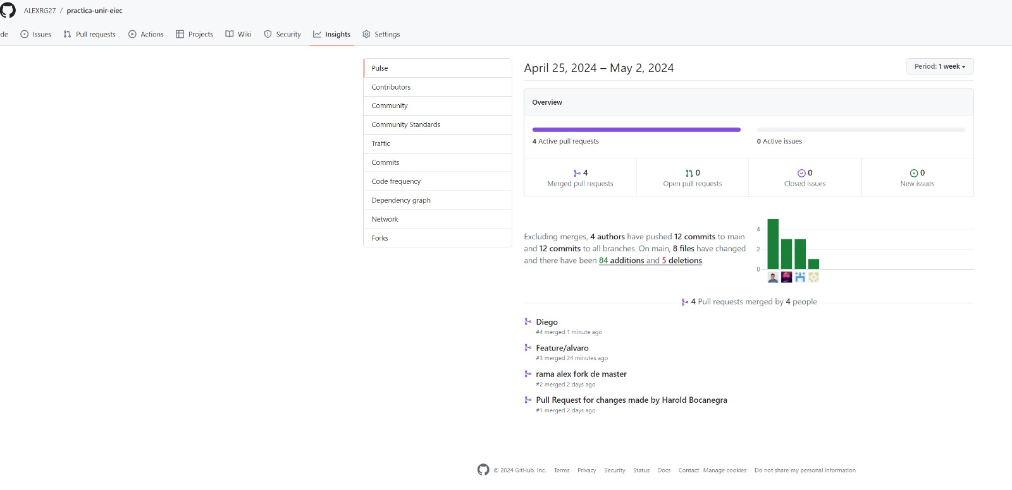

- Árbol de commits

